La Virgen María en el corazón de nuestra vida religiosa
Novena del 18 al 26 de octubre de 2026

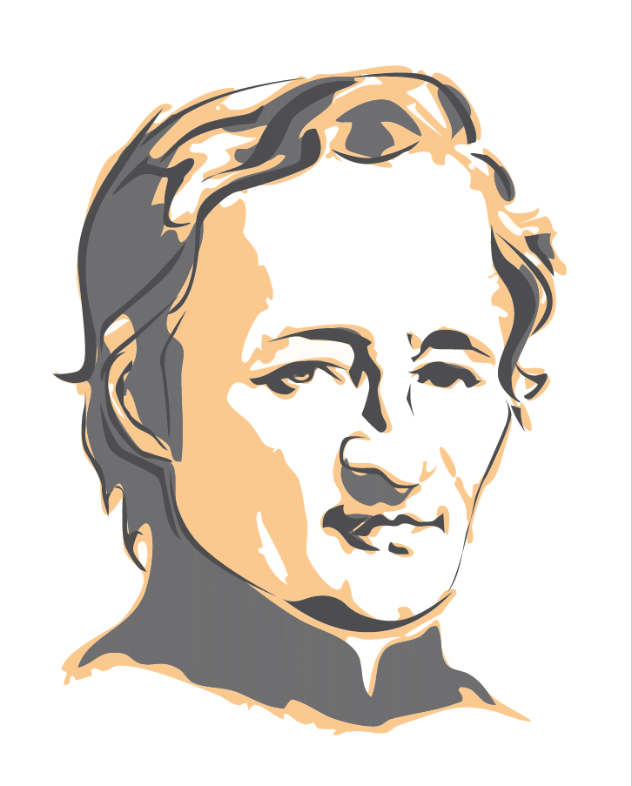
A lo largo de su vida, Juan María de la Mennais vivió una profunda devoción a la Virgen María. «Sabemos que hasta el final de sus días, el padre de la Mennais rezaba el rosario diariamente, a veces hasta altas horas de la noche… Nunca se acostaba sin haber rendido homenaje a su dulce Soberana».
A las diversas personas y grupos a los que se dirige, les recomienda encarecidamente la devoción a María. «En María encontrarán una poderosa intercesora, una madre llena de dulzura y bondad, y el modelo más perfecto de todas las virtudes: ¿acaso Jesús podría rechazar las oraciones que ella le dirige por los amados hijos que él mismo le dio y de quienes quiso que ella fuera madre, al igual que lo fue de él?».
A los Hermanos les recomienda el rezo diario del rosario: «el arma más poderosa para tocar el corazón de Dios» (León XIII), «un resumen de todo el evangelio» (Pío XII), «el evangelio en pocas palabras» (Pablo VI), «un río de gracias» (JMdlM). Ya en 1823, Juan María de la Mennais lo convirtió en norma.
En ediciones posteriores encontramos el mismo consejo y recomendación. En el número 75 de nuestra Regla de Vida, leemos: Los Hermanos expresan su amor y veneración a la Santísima Virgen María, modelo de escucha de la Palabra. A través de la Escritura, meditan sobre su papel en el plan de salvación y, mediante la liturgia, viven con ella los misterios de su Hijo. Confían su vida religiosa y apostólica a sus cuidados maternales. Lo hacen especialmente mediante el rosario diario, oración tradicional de la Congregación. En el capítulo sobre la formación, en el número 121, la recomendación que se hace a los jóvenes en formación también se aplica a cada uno de nosotros: «como ella, se deja transformar y celebra en su vida las maravillas de Dios; siguiendo su ejemplo, escucha la Palabra, la guarda y la medita en su corazón, para ponerla en práctica».
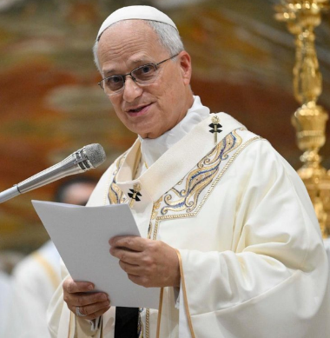
Para el Papa León XIV, la devoción mariana forma parte de la vida de todos los cristianos, no solo de las personas consagradas, porque «la espiritualidad mariana está al servicio del Evangelio: revela su sencillez. El afecto por María de Nazaret nos hace, junto con ella, discípulos de Jesús; nos enseña a volver a Él, a meditar y conectar los acontecimientos de la vida en los que el Resucitado de nuevo nos visita y nos llama… El camino de María sigue a Jesús, y el camino de Jesús conduce a todo ser humano, especialmente a los pobres, a los heridos y a los pecadores». (Homilía del 12 de octubre de 2025)
"El Rosario es una de las devociones más poderosas que nos ha confiado la Virgen María, y en estos tiempos turbulentos, sigue siendo un camino seguro hacia la paz, la conversión y un amor más profundo a Cristo."
El 1 de octubre de 2025, durante la audiencia general, el Santo Padre señaló: "Al comenzar octubre, el mes dedicado al Santo Rosario, los invito a rezar el Rosario todos los días por la paz en el mundo".

Tomo prestada la conclusión del Hno. Bernard Gaudeul en la circular nº 282:
"Rézala. Imítala."
"Acógela contigo", abriéndole las puertas de par en par.
¡Dala a conocer a tu alrededor!”
Intenciones de oración
- Los Hermanos de la misión de Timor Oriental: Hno. Stéphane, Hno. Philippe, Hno. Festo.
- Enfermos recomendados:
  - Hermano Jean Herbinière, Hermano George Kamanda, Hermano Dufreine Auguste,
  - Emma, ​​de 7 años, padece cáncer cerebral (Lourdes).
  - Darío (leucemia), Gioacchino (cáncer), Dionisio (problemas de circulación),
  - Sandrina (enfermedad de Charcot)
  - Bruno, que es muy frágil psicológicamente, para que pueda encontrar un trabajo y estabilidad en su vida.
  - Conchi González y Rosa González (Reinosa)
  - Maribel Vejo (Reinosa)
  - Carlos de la Fuente (Zamora)
  - Encarna Fernández (Prádanos de Ojeda)
  - Israel Fernández (Miravalles)
  - Milton Jadier Moraga González. (Alumno del colegio San José de Reinosa)
- Las intenciones recomendadas en los distritos y provincias, así como las colocadas en la tumba del Padre.
- Las vocaciones en el Instituto y la perseverancia de los Hermanos profesos.
- Los miembros de la comisión médica que examinará el caso de la recuperación de Enzo Carollo.

Oración de la novena:

¡Oh Dios, nuestro Padre!
Tú has dado a Juan María de la Mennais,
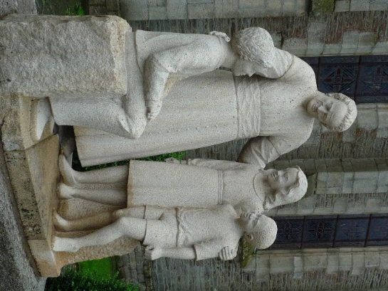
un corazón generoso y un celo inquebrantable
para dar a conocer y amar a tu Hijo Jesús y su Evangelio.
Concédenos que seamos capaces de construir
comunidades unidas y fraternas.
Ayúdanos a que propongamos tu Evangelio
a los jóvenes de nuestro tiempo.
Para gloria de tu nombre, haz que la santidad
de Juan María de la Mennais
sea reconocida y proclamada por la Iglesia.
Dígnate concedernos, por su intercesión,
la curación de las personas encomendadas a ti.
Por Jesucristo nuestro Señor. Amén

Señor Jesús, glorifica a tu Siervo, el Venerable Juan María de la Mennais.

